Neuheit auf der LOGIMAT

Temperaturlogger in WORLD-RFID-Paletten
Zu warm für den Fisch – zu kalt für die Schokolade?
WORLD-ThermoLog Paletten geben Alarm bei Temperatur-Abweichungen

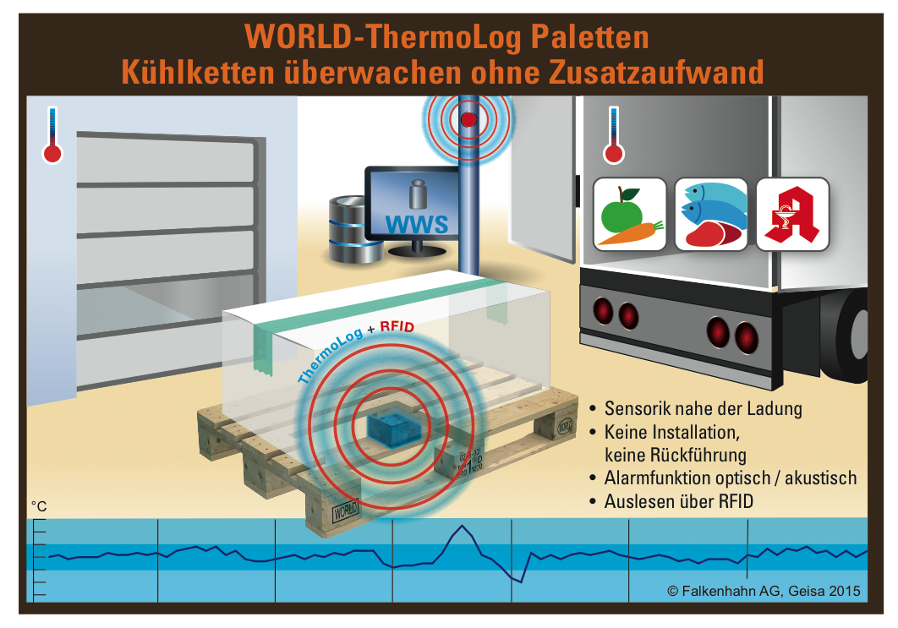
Problem beim Kühltransport? Palette im falschen Temperaturbereich eingelagert? Zu langer Temperatursprung beim Umladen? Bei temperaturgeführten Logistikketten gibt es viele Stellen, an denen sich die Ladungstemperatur ungewollt verändern kann. Die Folge: je nach Produkt genügt bereits eine kurze Abweichung vom vorgegebenen Temperaturbereich um das Produkt zu verderben, in seiner Qualität zu mindern oder die Haltbarkeitsdauer zu verringern. Für Lebensmittel, Medizinprodukte, sowie einige Kosmetika und Chemieprodukte gibt es deshalb definierte Temperaturbereiche, die bei Lagerung und Transport einzuhalten sind. Da ist es von höchster Bedeutung, die Einhaltung vorgeschriebener Temperaturen schnell und einfach nachweisen zu können.

Die Falkenhahn AG in Geisa, Thüringen, einer der leistungsfähigsten und innovativsten Hersteller von Europaletten, hat jetzt zusammen mit der Micro-Sensys GmbH, Erfurt eine neue Überwachungs-Lösung entwickelt. Zwei bewährte Technologien werden in vollautomatischer Serienproduktion in Europaletten 800 x 1.200 mm integriert: Temperaturlogger und RFID-Transponder. WORLD-ThermoLog Paletten werden jetzt erstmals auf der LOGIMAT 2015 in Stuttgart der Fachöffentlichkeit in Aktion vorgeführt.

WORLD-ThermoLog Paletten vereinfachen den Kühlketten-Nachweis
Eine durchgängige Kühlkette auf dem Weg vom Hersteller zum Kunden ist heute ein qualitätsentscheidendes Merkmal. In der Lebensmittelhygiene-Verordnung, der Arzneimittel- und Wirkstoffverordnung (AMWHV), der neuen europäischen Richtline „Good Distribution Practice“ (EU-GDP) und anderen ist diese Nachweis verpflichtend. WORLD-ThermoLog Paletten erfüllen die Anforderungen und können die zugehörigen Arbeitsabläufe beschleunigen, zusammenfassen und wirtschaftlicher machen. Die neuen intelligenten Ladungsträger unterstützen wirksam bei der temperaturgeführten Logistik von Lebensmitteln und Pharmazeutika, aber auch von Biotech- und Life Science-Produkten.
Wo bislang in getrennten Arbeitsgängen einerseits ein Tagging zur Identifikation der palettierten Ladung nötig war, andererseits ein Ausstatten der Ladung mit einem Thermo-Logger sowie dessen spätere Entnahme können jetzt Arbeitsgänge zusammengefasst werden: WORLD-ThermoLog Paletten beinhalten nicht nur die RFID-Hardware für automatisiertes Tracking & Tracing von Palette und Ladung, sondern sie messen und speichern gleichzeitig auch die Temperatur der beladenen Palette. Dafür werden sensible Ladungen bereits durch das Beladen von WORLD-ThermoLog Paletten mit der nötigen Tagging- und Logging-Hardware ausgestattet und „verheiratet“. Und die Rückführung dieser Hardware passiert ganz einfach beim Palettenrücklauf. Bei geschlossenen Palettenkreisläufen erschließt sich so ein erhebliches Einsparungspotential.

Temperatur-Logger protokolliert auf Lebenszeit
Unzerstörbar in die Palette eingebaut misst der Temperatur-Sensor kontinuierlich die Temperatur der Paletten-Umgebung und zeichnet sie im eigenen Datenspeicher lückenlos auf. Der Sensor ist dabei ausgelegt für Temperaturen zwischen -35°C und +85°C. Bei frei programmierbaren Mess-Zyklen werden bis zu 2000 Sensor-Messwerte im internen Speicher abgelegt und es entsteht ein manipulationssicheres Temperaturprotokoll während des gesamten Transports. Durch den verborgenen Einbau des Sensors in das isolierende Holz der Palette ist der aufgezeichnete Temperaturverlauf ähnlich dem innerhalb einer üblichen Ladungsisolierung. Die Schwankungen durch wechselnde Umgebungstemperaturen oder durch Sonneneinstrahlung wirken sich also wie bei der Ladung erst verzögert aus.
Eine eigene Batterie des Loggers übernimmt die Stromversorgung des Datenspeichers, sie ist auf die Paletten-Lebensdauer von durchschnittlich sechs Jahren ausgelegt. Danach können WORLD-ThermoLog Paletten natürlich auch ohne die Logging-Funktion weiter verwendet werden.

Temperaturverläufe und Alarme kommen per RFID
Der WORLD-RFID-Transponder übermittelt die protokollierten Temperaturdaten an die RFID-Lesegeräte, sobald er von diesen aktiviert wurde. Der Temperaturverlauf wird ausgelesen und an die angeschlossenen betrieblichen Systeme zur lückenlosen Dokumentation kontaktlos weitergeleitet. Zudem aber liefert der RFID-Transponder zusammen mit dem Temperatur-Protokoll auch die weiteren gespeicherten Daten zu Palette und Mess-Zeitpunkten, aber auch zu Ladung, Versender und Bestimmungsort sowie zum Transport etc. Die RFID-Kommunikation kann unter anderem basieren auf ISO 18000-6C; EPC Global Standards oder ist frei nach Kundenwunsch anpassbar.
Jede WORLD-ThermoLog Palette wird bei der Beladung mit einer eindeutigen ID-Nummer für das Warenwirtschaftssystem ausgestattet, mit Temperaturlimits je nach Ladegut sowie optional mit warenrelevanten Informationen. Dieser Vorgang kann auch unter Verwendung eines mobilen Industrie-Handhelds geschehen. Später während des Paletteneinsatzes werden die Temperaturen in definierten Intervallen gemessen. Dabei wird je nach Einstellung entweder der gesamte Verlauf dokumentiert oder gezielt nur die Verletzungen der eingestellten Grenzwerte. Diese Abweichungen vom zulässigen Bereich können z.B. beim Durchfahren eines RFID-Gates zusätzlich einen Alarm auslösen. Die Palette wird dann ausgeschleust, man kann Ursachen feststellen und gezielt eingreifen, bevor weiterer Schaden entsteht.

Gute Platzierung des Sensors bringt Sicherheit
Jede Festlegung eines Temperatur-Messpunktes ist ein Kompromiss: Je exponierter Messpunkte außen an einer Ladung angebracht sind, desto sensibler reagiert das System auf Schwankungen der Umgebungstemperatur: Luftzug, Sonneneinstrahlung, Kühlungsausfall oder Umladen außerhalb der Kühlung lassen Temperaturen schnell ansteigen. Temperatursensoren innerhalb der isolierten Ladung lösen aber erst dann einen Alarm aus, wenn sich die dortige Ladungstemperatur bereits verändert hat. Der ThermoLog-Sensor ist in das Palettenholz integriert, das unmittelbar von Luft umgeben ist. Die hier gemessene Temperatur schwankt meist etwas schneller, als die Temperatur der Ladung. Das gibt Sicherheit. Zudem bieten die RFID-Transponder in WORLD-Paletten ein zuverlässiges Sende- und Empfangsverhalten, da stört eine eventuell abschirmende Wirkung der Transportverpackung nicht.

WORLD-ThermoLog Paletten kann die Fachöffentlichkeit erstmals im Rahmen der LOGIMAT vom 10. bis 12. Februar 2015 in Stuttgart in Aktion erleben. In täglichen Life-Vorführungen zeigt die Falkenhahn AG zusammen mit dem AIM Deutschland (Industrieverband für Automatische Identifikation (AutoID), Datenerfassung und Mobile Datenkommunikation) im Rahmen des Tracking & Tracing Theatre in Halle 4 auf der Fläche 4/F03 mehrere aktuelle AutoID-Industrie-Szenarien; so auch die WORLD-ThermoLog Paletten.

Komplette Lösungen zum Starten
Für Temperatur-Logging-Systeme bietet die Micro-Sensys GmbH in Erfurt komplette, einsatzbereite Systeme an. Transponder, Sensoren und Datenlogger, Schreib-/Lesegeräte und Software-Tools werden auf die Aufgaben ausgerichtet, zu geeigneten Lösungen zusammengestellt und in bestehende Anlagen und IT-Systemen integriert.
WORLD-ThermoLog Paletten von der Falkenhahn AG in Geisa sind die Technologieträger für zukunftsweisende Automatisierung. In das RFID-System eingebunden sind sie der Schlüssel für den entscheidenden Nachweis der durchgängigen Kühlkette. In diesem Zusammenhang bieten diese intelligenten Ladungsträger auffallend kurzen Amortisationszeiten.

(7510 Zeichen, 895 Wörter) FAL-14-036

